09.12.2020 гр. ОЖПХ-211
Дисциплина «Инженерная графика»
Тема занятия «Технический рисунок модели».
Техническим рисунком люди пользовались давно и в самых разных его видах: инженеры-конструкторы чаще всего использовали реалистический рисунок (перспективный), примером могут служить многочисленные рисунки Леонардо да Винчи. Модельеры мужской и женской одежды используют условный рисунок. Художники-прикладники пользуются своими особыми приемами. Даже в обыденной жизни мы часто прибегаем к помощи технического рисунка, объясняя друзьям свой адрес и расположение домов.
Следовательно, раскрывая понятие термина «технический рисунок», нельзя узко и односторонне трактовать его содержание и назначение.
Чаще всего технический рисунок используется при создании новых объектов. Рождающаяся в сознании человека новая идея, возникший неожиданно новый образ объекта требуют немедленного закрепления, и наиболее простой, удобной и быстрой формой фиксации творческой мысли оказывается рисунок. Отмечая это качество технического рисунка, Генеральный авиаконструктор А. С. Яковлев писал: «Очень помогло мне в будущей моей работе умение рисовать. Ведь когда инженер-конструктор задумывает какую-нибудь машину, он мысленно во всех деталях должен представить себе свое творение и уметь изобразить его карандашом на бумаге».
Активная творческая деятельность изобретателя, архитектора, инженера, художника-конструктора всегда начинается с технического рисунка.
Технический рисунок позволяет сразу увидеть преимущество новых конструкционных усовершенствований и дает основание приступить к переоборудованию или замене отдельных деталей машины. Но главное достоинство технического рисунка состоит в том, что он заставляет автора идти дальше, вносить в свой рисунок добавления и исправления, активизирует и совершенствует его творческую мысль. А это, в свою очередь, принуждает конструктора переходить к новым рисункам до тех пор, пока автор не приблизится к идеалу.
Технический рисунок – это такое наглядное графическое изображение объекта, выполненное от руки в глазомерном масштабе, в котором ясно раскрыта техническая идея объекта, правильно передана его конструктивная форма и верно найдены пропорциональные отношения.
Прежде чем приступить к выполнению технического рисунка, полезно проделать ряд упражнений, к которым относятся: 1) рисование линий, 2) деление отрезков на равные части, 3) рисование углов, 4) деление углов на равные части. Необходимо помнить, что все построения выполняются в карандаше, без использования чертежных инструментов. Кроме того, необходимо уметь правильно определять на глаз размеры и соотношения частей, разделять линии и плоскость листа на равные части.
Рисование линий
Линии бывают прямые, ломаные и кривые. В практике рисования наиболее часто применяются горизонтальные и вертикальные прямые.
Горизонтальная прямая рисуется следующим образом.
Наметим несколько точек, отстоящих на равном расстоянии от верхнего края листа, и сделаем движение правой руки слева направо по воздуху, как бы соединяя намеченные точки. Такое упражнение повторяют несколько раз, после чего рисуют прямую линию длинными тонкими штрихами. Получившиеся искривления надо поправить, проводя карандашом более яркую линию. Ластиком пользуются после исправления рисунка.
Вертикальная прямая рисуется движением руки сверху вниз по тем же правилам, что и горизонтальная
Наклонная прямая рисуется движением руки слева направо. В зависимости от угла наклона прямой движение будет направлено сверху вниз или снизу вверх.
Далее следует упражняться в делении проведенных отрезков прямых на равные части: сначала – на две, четыре, восемь, затем – на три, шесть, пять, семь. Развивая глазомер, следует проверять циркулем – измерителем, равны ли части, на которые был разделен отрезок прямой.
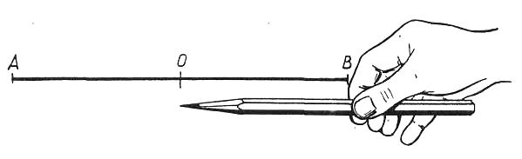

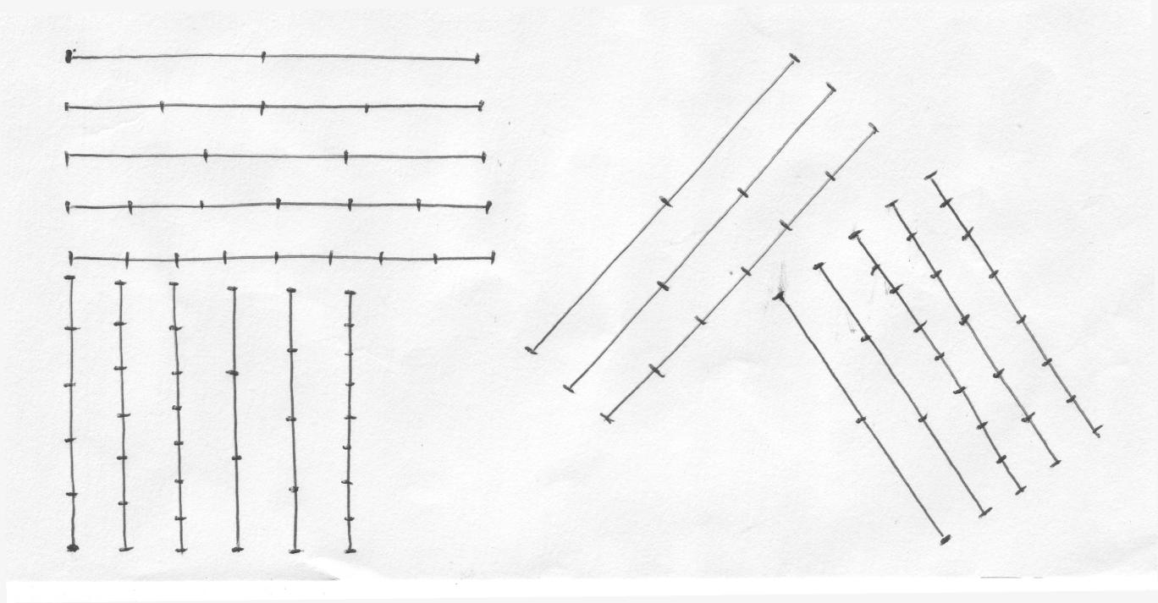
Построение углов.
Для деления угла на равные части необходимо сначала нарисовать вспомогательную дугу и разделить ее на глаз на требуемое число равных частей. Затем провести через полученные засечки и вершину угла прямые линии. На рисунке дана примерная последовательность упражнений.
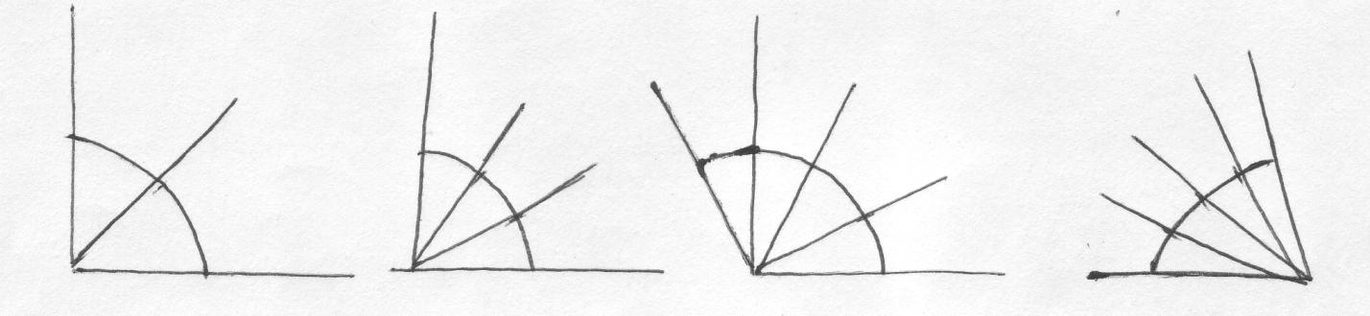
Подготовка к рисованию плоских фигур.
Для приобретения навыков в проведении линий без отрыва карандаша от бумаги полезно выполнять следующие упражнения:
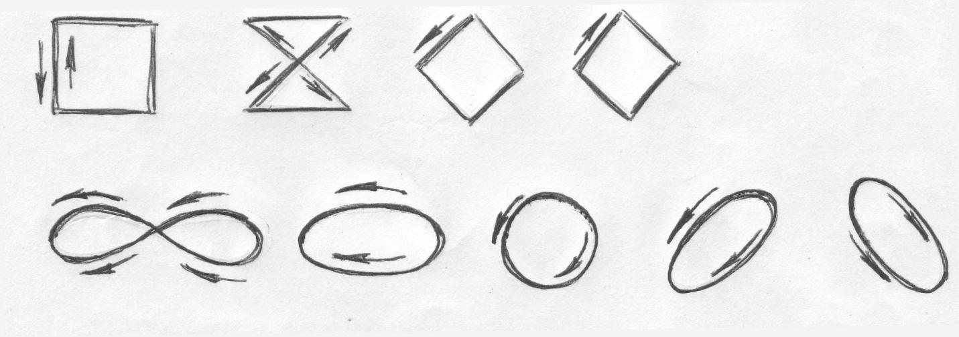
Рисование плоских фигур.
Приобретенный навык в предыдущих упражнениях надо использовать для рисования некоторых плоских фигур: прямоугольника, правильных треугольника и шестиугольника, окружности и эллипса.
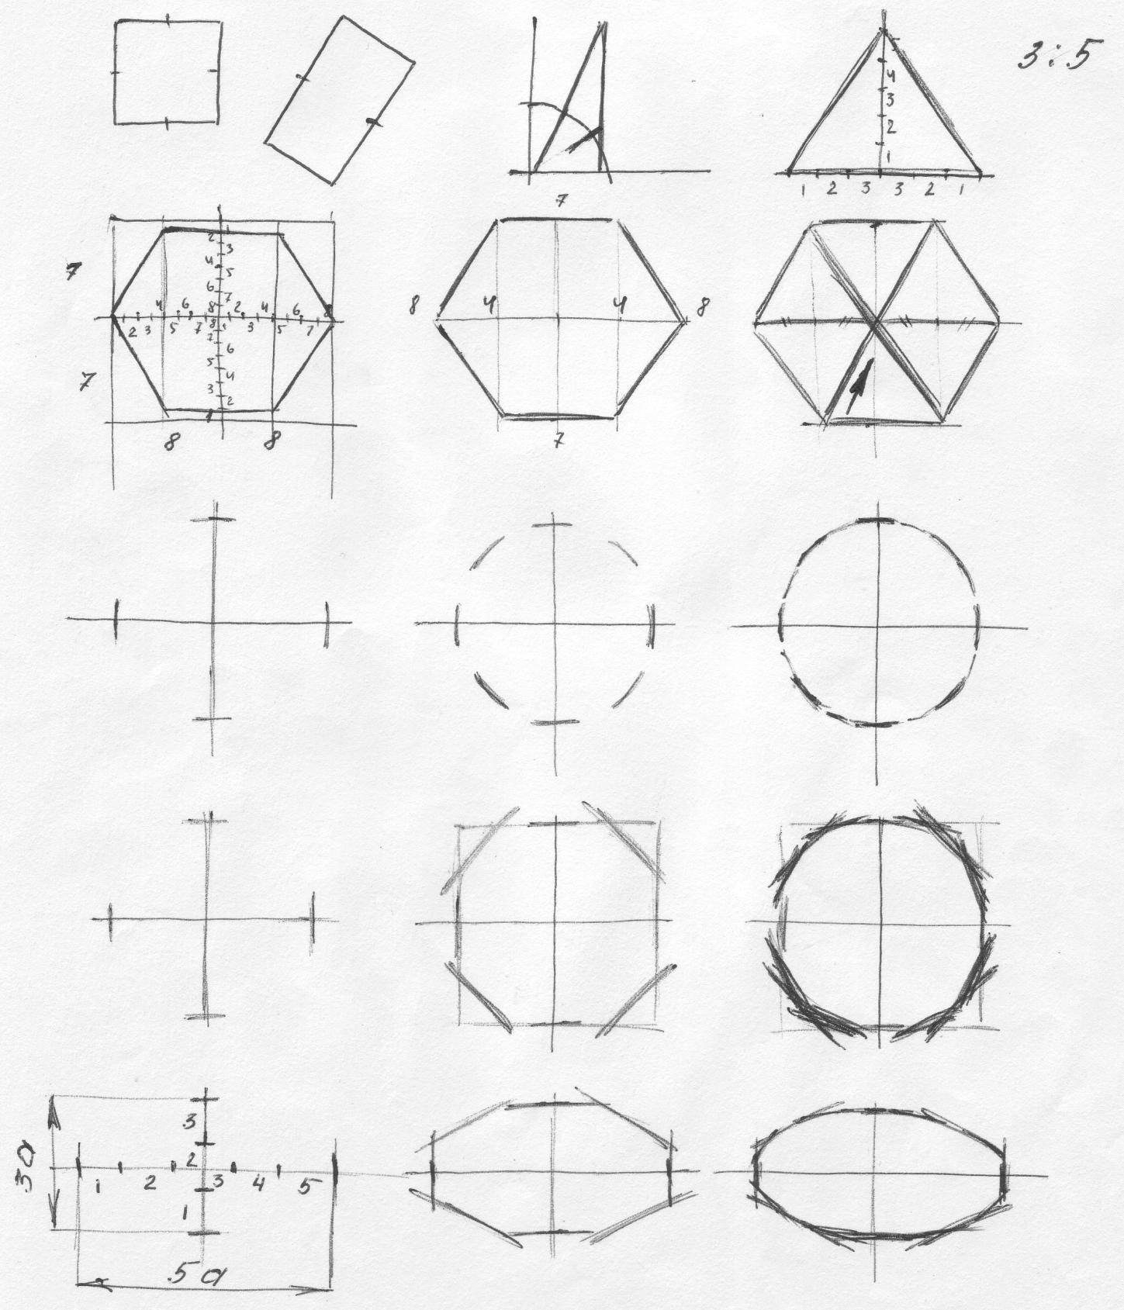
Рисование плоских фигур, расположенных в аксонометрических координационных плоскостях.
Умение от руки правильно изображать плоские фигуры поможет быстро строить их в аксонометрических координатных плоскостях.

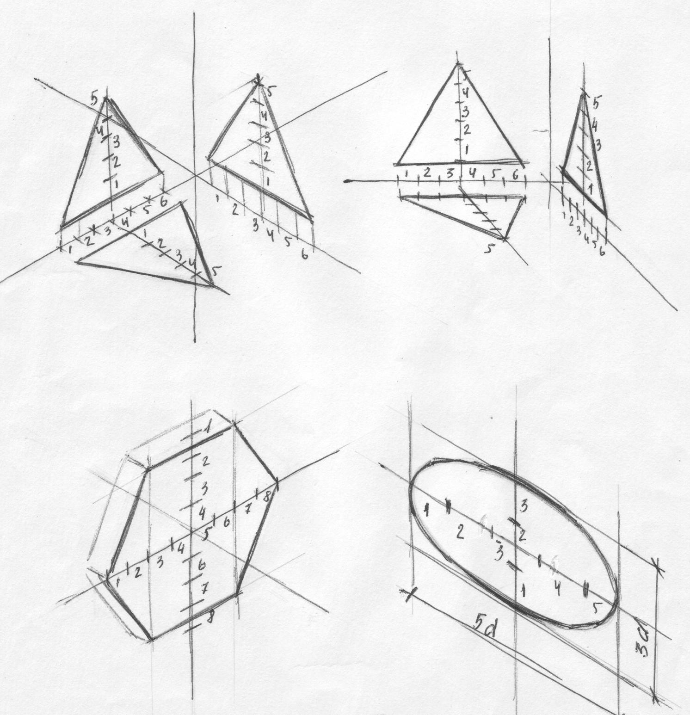
При построении овала необходимо учитывать коэффициенты искажения по осям.
Умение рисовать геометрические тела с натуры, а также по представлению в аксонометрии позволяют перейти к рисованию по ортогональному чертежу, что часто встречается в практике проектирования.
Построение рисунка начинается с построения общей формы по пропорциям заданным чертежам. Затем геометрическое тело делят на части. И наконец, выявляют объем предмета, убирают ненужные линии и заканчивают рисунок нанесением штриховки

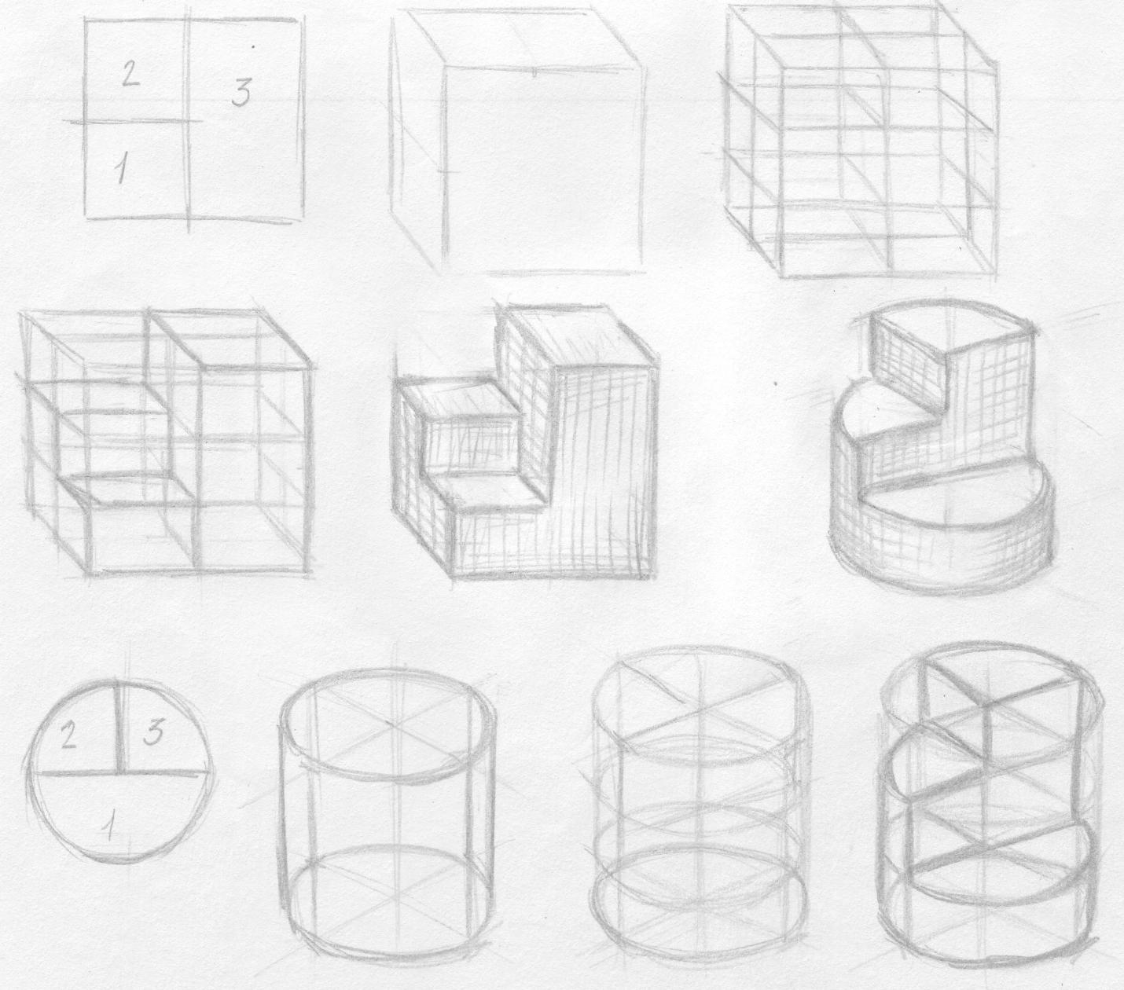
Ответьте на вопросы
- Что такое технический рисунок
- Правило рисования линий
- Правило рисования углов
- Подготовка и рисование плоских фигур, в том числе в аксонометрических координационных плоскостях
- Правило построения рисунка
Срок исполнения: 10 декабря 2020 г.
Выполненные задания присылать на электронную почту: ЕlenaOKZT@ya.ru (Пыльченкова Е.И.); в сообщество в ВК https://vk.com/invite/7vdGZeg (Кулагина И.А.).

